Kelley Cristiny Pereira Pires

PERFIL DO PROFESSOR DO CURSO DE GRADUAÇÃO DE BIOLOGIA NA UNIVERSIDADE ESTADUAL DE GOIÁS – UNIDADE LARANJEIRAS

Universidade Estadual de Goiás
Goiânia, novembro 2007
Kelley Cristiny Pereira Pires

PERFIL DO PROFESSOR DO CURSO DE GRADUAÇÃO DE BIOLOGIA NA UNIVERSIDADE ESTADUAL DE GOIÁS – UNIDADE LARANJEIRAS

Trabalho de conclusão de curso apresentado à Universidade Estadual de Goiás, para obtenção do título de especialista em Docência Universitária sob orientação da Professora Msc. Suely Vieira Lopes.

Universidade Estadual de Goiás
Goiânia, novembro 2007
Kelley Cristiny Pereira Pires

PERFIL DO PROFESSOR DO CURSO DE GRADUAÇÃO DE BIOLOGIA NA UNIVERSIDADE ESTADUAL DE GOIÁS – UNIDADE LARANJEIRAS

Trabalho de conclusão de curso apresentado à Universidade Estadual de Goiás, para obtenção do título de especialista em Docência Universitária sob orientação da Professora Msc. Suely Vieira Lopes.

Aprovado em: ________________
Nota: ________________________

Banca Examinadora

Prof.(a) Msc. Suely Vieira Lopes
Universidade Estadual de Goiás

Prof.(a) Msc. Oneida Cristina G. B. Irigon
Universidade Estadual de Goiás

Prof.(a) Msc. Maria Bethania Gondim
Universidade Católica de Goiás

Dedico este à minha mãe Shirley e ao meu namorado Valério por acreditarem em mim e em meu trabalho durante esse tempo todo; à coordenadora e professora Liliane Coelho que me auxiliou nesse trabalho de coração aberto; à professora Suely pela orientação durante a execução do trabalho; e a todos que não citei o nome, mas que propiciaram a construção do mesmo. Muito obrigada pelo apoio.

Agradeço e louvo ao Senhor Jesus Cristo, o autor da minha vida, que sem sua graça e misericórdia não teria conseguido fazer este trabalho.

É lento ensinar por teorias, mas breve e eficaz fazê-lo pelo exemplo. (Sêneca)

SUMÁRIO

INTRODUÇÃO........................................................................................................... 01
1. A FORMAÇÃO DE PROFESSORES NO ENSINO SUPERIOR.......................... 04
1.1. A educação do século XXI........................................................................ 05
1.2. A formação do docente no ensino superior............................................ 06 1.3. Professor universitário: um profissional da educação.......................... 09
1.3.1. Liderança......................................................................................... 09
1.3.2. Ação interpessoal para a eficácia da prática................................ 10
1.3.3. Busca pela qualidade...................................................................... 10
1.3.4. Autonomia........................................................................................ 11
1.3.5. Um eterno aprendiz......................................................................... 12
2. CURSOS DE GRADUAÇÃO – LICENCIATURA PLENA PARCELADA: UM PROJETO DA UNIVERSIDADE ESTADUAL DE GOIÁS........................................ 14
3. A FORMAÇÃO DE PROFESSORES DE CIÊNCIAS BIOLÓGICAS E A PRÁTICA DOCENTE.................................................................................................................. 16
METODOLOGIA........................................................................................................ 20
APRESENTAÇÃO E ANÁLISE DE DADOS............................................................ 22
CONSIDERAÇÕES FINAIS....................................................................................... 37
REFERÊNCIAS BIBLIOGRÁFICAS.......................................................................... 40
APÊNDICES.............................................................................................................. 43
ANEXOS.................................................................................................................... 53

RESUMO

As disciplinas Metodologia do Ensino Superior, Didática e Prática Pedagógica estão relacionadas, pois são essenciais à formação do docente além de obrigatórias nos cursos de licenciatura. A determinação do perfil do docente e a discussão dos aspectos didáticos e metodológicos do professor nas disciplinas específicas do curso de Ciências Biológicas são objetivos principais dessa pesquisa. Foi realizado um levantamento junto aos docentes do caso estudado. O Projeto da Licenciatura Plena Parcelada (LPP) da UEG procura valorizar a formação dos professores/alunos, sob a visão de um professor reflexivo, em processo contínuo de capacitação, que deve ter competências mais amplas para lidar diretamente no processo educacional. Os resultados demonstraram o perfil do atual docente do curso realizado.

Palavras-chave: Perfil docente, Licenciatura Plena Parcelada, didática, prática pedagógica, Ciências Biológicas.

ABSTRACT

The disciplines Methodology of the Higher education, Didactic and Pedagogic Practice are related, because they are essential to the professor's formation besides obligatory in the degree courses. The determination of the professor's profile and the discussion of the professor's didactic and methodological aspects in the specific disciplines of the course of Biological Sciences are objective main of that research. A rising was accomplished the professors of the studied case close to. The Project of the Parceled out Full Degree (LPP) of UEG it tries to value the professors' formation/students, under a reflexive teacher's vision, in continuous process of training, that should be wider competents to work directly in the education process. The results demonstrated the current teacher's of the accomplished course profile.

Key words: Teaching Staff profile, Parceled out Full Degree, didacticism, pedagogic practice, Biological Sciences.

INTRODUÇÃO

Devido a determinação do Conselho Federal de Educação, por meio da Resolução Nº. 12/83, as instituições de Ensino Superior começaram a desenvolver programas destinando maior carga horária para disciplinas de cunho pedagógico nos cursos de Pós-Graduação.
As disciplinas mais comuns são Metodologia do Ensino Superior, Didática, Prática Pedagógica e disciplinas afins, cujo objetivo é de capacitar os professores para o desempenho de sua função. A primeira caracteriza-se pelo rigor científico, procurando esclarecer ao professor, sobre a elaboração de planos de ensino, formulação de objetivos, seleção de conteúdos, escolha das estratégias de ensino e instrumentos de avaliação da aprendizagem. Por outro lado, a Didática é mais ampla e mais complexa, normalmente definida como “A arte e a ciência do ensino”. Envolvem componentes intuitivos e valorativos, além de conteúdos fundamentados em evidências científicas (GIL, 2005). A Prática Pedagógica é a soma das duas anteriores, diferenciando que a última disciplina é mais prática do que teórica, ou seja, o aluno de pós-graduação passa por estágios de regência, só que na própria instituição de ensino superior.
Pode-se afirmar, então, que essas disciplinas estão intimamente relacionadas, sendo essenciais à formação do docente. Por isso, são consideradas como disciplinas obrigatórias no currículo do curso de Pedagogia e de todos os cursos de Licenciatura.
Para ser apto à função de professor, antigamente, bastava ter o magistério. Com o passar do tempo, essa situação foi se reduzindo até ficar bem específico.
Antes, o magistério servia apenas para lecionar até a 4ª série do ensino fundamental, hoje, 5º ano. Agora, o profissional deve ter concluído o curso de graduação em pedagogia ou afins. Da 5ª série do ensino fundamental (6º ano) ao ensino médio deve, obrigatoriamente, ter concluído qualquer curso de licenciatura para exercer tal função. Com isso, o processo de formação pedagógica fica direcionado apenas nessas áreas de graduação, quase não chegando aos docentes de nível superior de outras áreas.
Essa situação muda a partir do momento em que surge a preocupação de capacitar e atualizar o profissional para o ensino superior, tendo em vista atender as exigências da Lei de Diretrizes e Bases da Educação Nacional – LDB 9394/96.
A maioria dos professores mestres e doutores, que lecionavam em cursos universitários não passavam por qualquer formação pedagógica, alegando não haver necessidade devido ao fato do professor lidar com adultos. Com isso, preocupavam-se mais com a motivação para aprendizagem e, conseqüentemente, não teriam problemas com disciplina em relação a outros níveis de ensino (GIL, 2005), ou seja, qualquer disciplina de área pedagógica só era aplicada basicamente em crianças e adolescentes. Isso era utilizado em cursos tradicionais como medicina, direito, odontologia, engenharia dentre outros.
Essa e outras teorias foram aceitas durante muito tempo, e se alteraram à medida em que aumentou o número de pessoas que chegavam à universidade. Seus cursos se tornam cada vez mais específicos e o controle sobre a qualidade cai, devido a quantidade de cursos oferecidos, havendo pouca preocupação quanto à qualidade. Tudo isso relacionada a uma visão mais crítica do ensino, conduzem a identificação da necessidade de o professor universitário dotar-se de conhecimentos e habilidades de natureza pedagógica. Tanto é que se torna muito freqüente, alunos de cursos superiores, ao fazerem a apreciação de seus professores, ressaltarem sua competência técnica e criticarem sua didática (GIL, 2005). Esse tipo de situação ocorre muitas vezes porque o professor domina o seu conteúdo, mas infelizmente, não sabe conduzir o desenvolvimento do conhecimento em questão para o aluno de forma didática por, às vezes, possuir conhecimento pedagógico insuficiente ou até mesmo não o possuir. É necessária uma constante atualização nesta área profissional.
Muitos professores e autoridades educacionais reconhecem a necessidade da formação pedagógica (GIL, 2005). Nos cursos de especialização voltados para área de educação, as disciplinas de formação pedagógica são obrigatórias.
Segundo Godoy apud Gil (2005), boa parte da responsabilidade acerca da desvalorização da preparação pedagógica dos professores deve-se à própria universidade, que nem sempre valoriza o professor no desempenho de suas funções docentes. Além do ensino superior, o crédito para o docente é maior quando se integra outras atividades, tais como cursos de extensão e pesquisa, o que influencia diretamente no processo ensino-aprendizagem.
Sabe-se que as universidades privilegiam as atividades de pesquisa, em função dos recursos públicos e privados que este tipo de atividade proporciona, e pelo status acadêmico que confere as instituições onde estas se realizam. Neste contexto, não é examinada a qualidade do ensino ministrado, resultando daí, provavelmente, maior envolvimento dos docentes com as atividades de ensino, em termos de aumento de encargos didáticos, pela compensação financeira dele resultante, sem que isto represente de fato melhoria na qualidade de ensino (LISITA, 2001).
O professor é um profissional que, como qualquer outro, está inserido no contexto da sociedade do conhecimento e tudo o que ela representa. As organizações, no caso as instituições de ensino, esperam dele a mesma competência que qualquer outro tipo de organização espera dos profissionais que nela atuam. O que o diferencia dos demais profissionais é a sua atuação como agente formador e transformador dos indivíduos (VANZO, 2007).
Não existe uma maneira neutra de realizar esse trabalho de docente, porque a própria identificação das competências supõe opções teóricas e ideológicas e, portanto, certa arbitrariedade na representação do ofício e em suas facetas (PERRENOUD, 2000).
Neste trabalho, o foco foi direcionado ao perfil do professor do curso de graduação de Ciências Biológicas – modalidade Licenciatura Plena Parcelada, cuja finalidade está baseada em conhecimentos sobre o mesmo em forma de interpretação de dados (estatísticos e bibliográficos), assim tendo uma definição provisória do profissional da Universidade Estadual de Goiás – Unidade Laranjeiras (Goiânia). Os objetivos têm as funções de determinar e discutir o perfil do professor do ponto de vista teórico-prático do curso de graduação de Biologia da Universidade Estadual de Goiás – Unidade Laranjeiras.

FORMAÇÃO DE PROFESSORES NO ENSINO SUPERIOR

De acordo com Libâneo (1998), a ação educativa é um processo natural da sociedade, sendo que as instituições de ensino se apropriaram desta tarefa, de forma sistêmica e intencional.
Com o advento da sociedade do conhecimento, as universidades necessitam se reconfigurar repensando, prioritariamente, a formação do docente do ensino superior.
Para Pimenta (2002), no atual panorama nacional e internacional, há uma preocupação com o crescente número de profissionais não-qualificados para a docência universitária, o que aponta para uma preocupação com os resultados do ensino da graduação. Considere-se também o paradoxo da sociedade globalizada, que se caracteriza pela perda da empregabilidade, na qual a profissão professor universitário está em crescimento.
Essas questões, aliadas a uma série de reformas e mudanças que ocorreram na educação nos últimos anos, proporcionam uma reflexão sobre os professores, pois embora estes possuam experiências significativas na área de atuação ou tenham um grande embasamento teórico, predominam, no geral, o despreparo e até um desconhecimento científico do que seja um processo de ensino-aprendizagem (JANUÁRIO, 2007).
Apesar de desempenhar também um papel político e social, o docente tem seu foco no processo de ensino-aprendizagem, e para lidar com a diversidade de indivíduos que constituem o cenário universitário, o docente deverá possuir não apenas o domínio específico da área, mas também o domínio das áreas pedagógicas e o desenvolvimento das habilidades essenciais para o exercício docente, portanto, o docente do ensino superior é, acima de tudo, um profissional da educação.
1.1 – A educação do Século XXI
De acordo com Januário (2007), a educação do século XXI surge como uma alternativa para o desenvolvimento pleno do indivíduo e da sociedade. Ela possibilita que os seres humanos sejam inseridos no contexto social de forma reflexiva, facilitando o entendimento das problemáticas atuais e os ajudando na construção das habilidades e das competências necessárias ao mercado de trabalho.
A educação do século XXI deverá permitir ao sujeito construir uma vida cidadã, desenvolver as competências exigidas no mercado de trabalho e possibilitar uma releitura do processo de ensino-aprendizagem, enfocando a qualidade, autonomia, a práxis cotidiana e o entendimento crítico e político do todo.
Segundo Perrenoud apud Januário (2007), competência é a faculdade de mobilizar um conjunto de recursos cognitivos (saberes, capacidades, informações, etc.) para enfrentar com pertinência e eficácia uma série de situações.
São as principais premissas:
1. As competências não são apenas saberes, mas integram, incorporam conhecimentos adquiridos no decorrer da história de vida da pessoa. Uma idéia comum na nossa cultura é a diferença entre saber e saber fazer. Não basta saber, sendo necessário saber aplicar, mobilizar (por em movimento, transformar em ação visível) o conhecimento, quando surgirem ocasiões propícias.
2. A capacidade de mobilização de saberes só se desenvolve em situações singulares. É necessário trabalhar, exercitar a mobilização, a transferência para o cotidiano. Isso exige tempo, com erros e acertos parciais, resultando em descobertas individuais e de equipe.
3. Na escola (e na universidade) não se trabalha suficientemente a transposição didática, a mobilização de capacidades, não se atribuindo tanta importância a essa prática (CYSNEIROS, 2005). Professores e alunos acumulam saberes, mas não conseguem mobilizar o que aprenderam em situações da vida, no trabalho e fora dele.
Os professores (universitários ou não), de uma forma geral, vivem em ambientes saturados de informações, que podem confundir mais do que ajudar, levando à dispersão, a desequilíbrios entre acumulação desorganizada de saberes e atualização de competências em situações de vida pessoal e profissional (CYSNEIROS, 2005).
Portanto, as universidades, em virtude dessas novas exigências impostas aos trabalhadores devem se reconfigurar no sistema capitalista e nos modos de produção. E a primeira vertente a ser explorada para estar de acordo com essas novas configurações é repensar a formação do docente do ensino superior (JANUÁRIO, 2007).

1.2 – A formação do docente do ensino superior
Grande parte dos professores universitários não assume sua identidade docente e a encaram como uma forma de complementação salarial, pois segundo Pimenta (2002), o título de professor, sozinho, sugere uma identidade menor, pois socialmente parece se referir aos professores primários.
Para Januário (2007), essa problemática aponta para uma questão fundamental: que formação este profissional teve? Como ele irá contribuir para a formação dos seus alunos se ele mesmo não se caracteriza no exercício da sua profissão?
Benedito apud Januário (2007) ratifica a posição anteriormente citada, quando afirma que o professor universitário aprende a sê-lo mediante um processo de socialização em parte intuitiva, autodidata ou seguindo a rotina dos outros. Isso se explica, sem dúvida, devido à inexistência de uma formação específica como professor universitário. Nesse processo, joga um papel mais ou menos importante de sua própria experiência como aluno, o modelo de ensino que predomina no sistema universitário e as reações de seus alunos, embora não se descarte a capacidade autodidata do professorado. Mas ela é insuficiente.
De acordo com Pimenta (2002), embora os professores universitários possuam experiências significativas na área de atuação ou tenham um grande embasamento teórico, predominam, no geral, o despreparo e até um desconhecimento científico do que seja um processo de ensino aprendizagem. Pimenta (2002, p.15-34) acrescenta ainda que:

Geralmente os professores ingressam em departamentos que atuam em cursos aprovados, em que já estão estabelecidas as disciplinas que ministrarão. Aí recebem ementas prontas, planejam individualmente (...) os resultados obtidos não são objetos de estudo (...) não recebem qualquer orientação sobre processos de planejamento (...). Como se percebe, a questão da docência na universidade ultrapassa os processos de sala de aula, pondo em discussão as finalidades do ensino da graduação, o que tem sido reconhecido em diferentes países.

Dentro desse panorama depara-se com a formação dos educandos, que buscam universidades como um espaço marcado por prática pedagógica intencional, capaz de provocar situações favoráveis ao desenvolvimento do aprendiz nas diferentes áreas do conhecimento, no aspecto afetivo emocional, nas habilidades e nas atitudes e valores (JANUÁRIO, 2007).
A realidade é que, os professores, quando passam a atuar na docência do ensino superior, fazem-no sem qualquer habilitação própria para ensinar. Se forem oriundos das áreas da educação ou licenciatura, tiveram chances de discutir elementos teóricos e práticos relativos à questão do ensino-aprendizagem, ainda que direcionados a outra faixa etária de alunos.
Dentre as disciplinas oferecidas de um curso de bacharelado, nenhuma disciplina aborda questões relativas ao processo de ensino-aprendizagem. Logo, como este profissional poderá atuar na docência do ensino superior? Observa-se que até mesmo nos cursos de licenciatura e pós-graduação em docência do ensino superior, encontra-se um índice muito baixo de disciplinas que enfoquem os processos educacionais específicos: métodos e metodologias, avaliação, planejamento, o projeto político pedagógico, as novas tecnologias, entre outros.
Um exemplo claro para a afirmação acima, são as análises das grades curriculares dos cursos de pós-graduação em docência do ensino superior que, em sua maioria, encontra-se somente uma disciplina que aborde especificamente a prática pedagógica, a didática, na qual é oferecida em apenas um módulo de aproximadamente 50 horas.
Alguns profissionais percebem esta deficiência e buscam outra formação: mestrado ou doutorado, que exigem através da coordenação de aperfeiçoamento de pessoal de nível superior, a CAPES, a participação em atividades pedagógicas, cursando disciplinas nessa área ou realizando estágios monitorados.
Esse fato reforça a idéia anteriormente citada da importância da preparação necessária ao exercício da docência.
Segundo Januário (2007), os cursos oferecidos aos docentes precisam contemplar todas as questões relativas ao magistério. Acrescido ainda, da busca de uma formação continuada pelo professor que poderá, então, construir sua prática de forma também autodidata, partindo da troca de experiências com outros professores e da busca de novas informações sistematizadas pelo curso que elegeu.
No entanto, conforme Pimenta (2002), essas iniciativas não constituem regra geral, pois erroneamente há certo consenso de que a docência no ensino superior não requer formação no campo de ensinar. Para essas pessoas, seria suficiente o domínio de conhecimentos específicos, pois o que a identifica é a pesquisa e/ou exercício profissional do campo.
Observa-se ainda que além da formação, o desempenho docente também é acrescido de características próprias do sujeito, isto é, se tem vocação para o magistério, sensibilidade, liderança, bom desempenho com as relações interpessoais, entre outros.
Com isso, constituem-se nas universidades diversos tipos de identidades docentes: os docentes experientes no campo de trabalho que podem dominar teoricamente os conteúdos, mas que não sabem ensinar; docentes que sabem ensinar os conteúdos teóricos, mas que nunca os vivenciaram; e, ainda, um grupo seletivo que possui todos esses atributos, teoria, prática e didática, entre outros perfis.
Grande parte dos docentes do ensino superior constrói sua identidade docente através das experiências que adquiriram como alunos de diferentes professores, que lhes possibilita dizer quais eram os bons professores. Formam modelos positivos e negativos, nos quais se espelham para reproduzir ou negar (JANUÁRIO, 2007).
Na verdade, eles não se identificam como professores, uma vez que olham o ser professor e a universidade do ponto de vista do aluno. O desafio, então, que se impõe é o de construir a identidade de professor universitário, baseado não apenas nas experiências vividas e no saber específico, mas também no empenho em construir saberes pedagógicos através de uma contínua formação, que viabilize o desenvolvimento de competências necessárias ao exercício do magistério (JANUÁRIO, 2007).
Como, então, definir as competências necessárias para que um docente do ensino superior seja um profissional da educação? O tópico, a seguir, tem o propósito de responder esta questão.

1.3 – Professor universitário: um profissional da educação
Para Januário (2007), a universidade se caracteriza por uma instituição educativa que produz conhecimentos, estimula a formação crítica do sujeito, a pesquisa, à problematização das questões relacionadas ao contexto social na qual estamos inseridos e a preparação para o mercado de trabalho.
Segundo Morin (2000), a universidade conserva, memoriza, integra e ritualiza uma herança cultural de saberes, idéias e valores, que acaba por ter um efeito regenerador, porque a universidade se incumbe de reexaminá-la, atualizá-la e transmiti-la.
Sendo assim, conforme Fernandes (2002), destaca-se a necessidade do desenvolvimento de algumas competências fundamentais para o exercício da prática pedagógica: a liderança, a ação interpessoal para a eficácia da prática, gestão participativa com a instituição e seus alunos, contribuir para a qualidade da universidade, autonomia e ser um eterno aprendiz, enumeradas nos subtópicos a seguir:

1.3.1 – Liderança
A liderança é a capacidade do indivíduo de influenciar outras pessoas, fazendo com que as mesmas se empenhem voluntariamente na busca do alcance de determinados objetivos.
A liderança não é concedida por superiores, ela é conquistada pelo próprio líder a partir de suas habilidades pessoais: perspicácia e atenção para conhecer o outro; a capacidade de ouvir e se mostrar solícito; facilidade de se expressar, de comunicar-se, ser sensível aos dilemas cotidianos da comunidade e de cada aluno em particular.
Atualmente, há necessidade de que o líder seja um educador, um guia, um estimulador de mudanças, um orientador na busca de valores, na construção da liberdade e independência responsável.
O professor em primeiro lugar é um educador, logo ele precisa exercer uma liderança democrática, na qual possa dividir, na maioria dos casos, o poder de decisão sobre os assuntos universitários criando e estimulando a participação de todos. Mas isso não representa abrir mão de responsabilidades ou funções relacionadas ao seu cargo.
Uma liderança efetiva é condição indispensável para iniciar uma eficiente ação pedagógica.
O líder educador deverá ser também um articulador de relações interpessoais, sabendo trabalhar a opinião que é emitida pelos protagonistas da cena educativa, ainda que essa opinião não repercuta, dentro do ideal dele, professor, como algo que esteja em sinergia com o que deseja (JANUÁRIO, 2007).

1.3.2 – Ação interpessoal para a eficácia da prática
De acordo com Januário (2007), a ação interpessoal para a eficácia da prática deverá ser baseada na visão de que para se obter sucesso na aprendizagem, é preciso que o docente propicie um espaço de troca, partindo do conhecimento e da experiência dos seus alunos; estabelecendo uma mediação capaz de permitir a participação ativa dos discentes nos seus processos de construção dos conhecimentos.
Existe uma evidente correlação entre a participação dos alunos e sua produtividade, pois a estratégia participativa aumenta a satisfação e o comprometimento de todos, o que acaba por refletir na produtividade.
Os docentes de sucesso devem agir não só como líderes pedagógicos, mas também como líderes em relações humanas, promovendo a criação e a manutenção de um ambiente harmonioso. As relações interpessoais constituem uma parte sensível da ação educacional. O maior desafio dessa questão é o de administrar conflitos de forma positiva, possibilitando o estabelecimento de um ambiente democrático.

1.3.3 – Busca pela qualidade
É uma palavra que não tem definição, pois quem tenta, não pode em nenhum momento citá-la como melhor ou pior, uma vez que o que é melhor para uma pessoa não é necessariamente, melhor para outra, e o mesmo se aplica a pior. O que tem qualidade para uns pode não atender às necessidades de outros.
Em relação à qualidade na universidade, para Januário (2007), depara-se com um mundo em que a informação cada vez tem menos valor, por ser cada vez mais acessível, cresce o valor de uma formação completa, multidisciplinar e abrangente. Não há chance de desenvolvimento econômico ou social para o Brasil se não houver instituições de ensino superior capazes de propiciar educação superior dentro de referenciais de excelência internacionais.
Espera-se, então, que um docente que atue numa universidade de qualidade forme cidadãos, além de bons profissionais. A qualidade essencial de seus graduados deve ser a flexibilidade intelectual que lhes permita aprender continuamente coisas novas durante sua vida profissional.
A universidade que visa à qualidade se compromete com docentes que tentam garantir que seus estudantes e ele próprio aprendam a aprender. Num mundo em que a velocidade das transformações sociais e tecnológicas é quase alucinante, aprender a aprender é requisito insubstituível do cidadão, que precisa ter uma leitura de mundo, capaz de atuar criticamente na sociedade na qual se insere.
Para Fernandes (2002), o grande desafio da qualidade para o docente, é ser capaz de motivar, estimular e acreditar em expectativas cada vez mais altas em relação ao ser humano, e de considerar a transitoriedade das dificuldades e dilemas cotidianos que todos passamos.
Os docentes que visam à qualidade criam e oferecem condições para que seus alunos realizem o melhor de si superando suas capacidades. Mediam em direção ao conhecimento. Lideram os alunos e maximizam seus desempenhos, capitalizando seus pontos fortes e orientando-os nos aspectos a serem mais bem desenvolvidos (JANUÁRIO, 2007).

1.3.4 – Autonomia
Aquino apud Januário (2007) define como conceito de autonomia, a capacidade de um indivíduo em orientar sua conduta de acordo com as leis e regras que ele dá a si mesmo, recorrendo para isso à vontade e à razão.
Uma vasta literatura educacional associa que a autonomia esteja intimamente ligada a autoridade do professor. Esse tema é marcante em obras de educadores como Anísio Teixeira, Piaget, Paulo Freire, entre outros. Segundo Aquino apud Januário (2007) na obra desses autores aparece pelo menos dois significados muito distintos, que exigiriam análises diferenciadas.
O primeiro desses significados ganhou maior relevância com a promulgação da Lei de Diretrizes e Bases (LDB 9394/96) que diz respeito à autonomia relacionada à unidade escolar de construir sua identidade através do projeto político pedagógico, do planejamento e da execução de tarefas inerentes.
O outro conceito abordaria a autonomia como um ideal pedagógico de desenvolvimento de capacidades ou competências do aluno. Neste item a autonomia está intimamente ligada à autoridade do docente. E é exatamente neste último sentido, que se concebe autonomia como um ideal de formação do aluno e de suas relações com a autoridade do professor.
Freire (1996) destaca que à formação de professores, deve estar inserida numa reflexão sobre a prática educativa em favor da autonomia dos alunos, pois formar é muito mais do que simplesmente educar. Existem algumas relações que nunca podem ser desenlaçadas, para que a pedagogia da autonomia seja aplicável: ensino dos conteúdos com formação ética dos educandos, prática com teoria, autoridade com liberdade, respeito ao professor com respeito ao aluno, ensinar com aprender.
Contudo, deve ficar muito claro para o educador que a autonomia não vem de um dia para o outro, leva tempo para ser construída.

1.3.5 – Um eterno aprendiz
A universidade atualmente desejada, dentro da pedagogia e das licenciaturas, preocupa-se com a transformação, e não mais com a conservação; repensa o processo da sala de aula. A universidade existe em função de seus alunos, e cabe aos educadores, refletir se realmente seus alunos são considerados sujeitos do processo ensino-aprendizagem .
Diante disso a prática pedagógica deverá superar o autoritarismo, o conteudismo, a punição, estabelecendo uma nova perspectiva para o processo de ensino aprendizagem e de avaliação educacional, marcado pela autonomia do educando e pela participação do aluno na sociedade de forma democrática.
Na perspectiva da universidade cidadã, teremos na sala de aula um professor mediador entre o sujeito e o objeto do conhecimento, trabalhando de forma que, a partir dos conteúdos, dos conhecimentos apropriados pelos alunos, estes possam compreender a realidade, atuar na sociedade em que vivem e transformá-la. Assim, o conhecimento para o professor deixa de ter um caráter estático e passa a ter um caráter significativo para o aluno.
Por conta de uma série de reformas e mudanças que ocorreram na educação nos últimos anos, se faz necessário pensar sobre os professores, pois, para superar os limites de uma universidade tradicional, será necessário investir continuamente na formação desse educador, retomando e repensando o seu papel diante dessa universidade cidadã.
Nela, não caberá mais um professor conteudista, tecnicista, preocupado somente com provas e notas, mas, sim, um professor mais humano, ético, estético, justo, solidário, aprendente, interativo que se preocupe com a aprendizagem e a formação do educando, ou seja, um docente que seja também um eterno aprendiz.
Lima (2000) relata que quando o professor se percebe como um indivíduo em contínua aprendizagem, ele muda a relação que tem com o saber. Mas não é só isso: ele precisa voltar a ser aluno para aprender a ensinar por outra perspectiva. Quando o professor tem a experiência de se inter-relacionar com as diversas formas de linguagem, ele muda seu jeito de ensinar. Isso serve para qualquer disciplina e em qualquer lugar.
Ser um jovem professor não pressupõe possuir esta ou aquela idade, mas, antes, aceitar-se como um eterno aprendiz, que leva para a sala de aula não a arrogância da transmissão de informações, mas a extrema dignidade de saber torná-las instrumentos da transformação de conceitos em conhecimentos. É apenas uma questão de acreditar na mudança.

CURSOS DE GRADUAÇÃO – LICENCIATURA PLENA PARCELADA: UM PROJETO DA UNIVERSIDADE ESTADUAL DE GOIÁS

A separação entre disciplinas de conteúdos específicos e conteúdos pedagógicos nos cursos de Licenciatura, sem a devida articulação entre elas, é entendida por Gatti (1997) e Pereira (2007), como um dos fatores considerados determinantes de muitos dos problemas relacionados à formação de professores para o ensino superior. Essa teoria reforça a importância de haver um equilíbrio entre a formação específica e pedagógica durante a formação do professor, na qual a interlocução entre diferentes áreas e instituições é uma exigência da própria profissão.
Pereira (2007) aponta a importância de pensar a formação de um professor que compreenda os fundamentos da Ciência e revele uma visão ampla dos saberes. Além disso, destaca ser relevante que os cursos de Licenciatura criem uma cultura de responsabilidade colaborativa quanto à qualidade da formação oferecida. Para isso, o autor sugere uma familiaridade com os processos e os produtos da pesquisa científica na formação do professor, possibilitando, aos futuros professores, uma análise crítica de suas atividades docentes, contribuindo para ampliar a sua capacidade de inovação e para fundamentar suas ações.
O papel do professor, muitas vezes configura-se como catalisador de valores, conhecimentos e atitudes. Para a compreensão deste contexto era preciso investigar as abordagens em suas disciplinas algum (ns) conteúdo (s) e práticas que, futuramente, seus alunos pudessem utilizar em trabalhos na área específica.
Para o presente estudo, o enfoque maior será voltado para a Universidade Estadual de Goiás Unidade Laranjeiras – Goiânia.
Atendendo a determinação da Lei de Diretrizes e Bases da Educação – LDB, nº 9394/96, em seu artigo 87, que trata da necessidade de capacitação, em nível superior, dos docentes da educação básica até o ano de 2006, a Universidade Estadual de Goiás – UEG criou, em 1999, o Programa Universidade para os Trabalhadores da Educação, encampando o Projeto Emergencial de Licenciatura Plena Parcelada. Seu objetivo fundamental é propiciar melhores condições para o exercício profissional no campo da docência e gestão escolar, contribuindo para a transformação nos campos social, econômico, cultural e humano do cidadão no Estado de Goiás.
O Projeto de Licenciatura Plena Parcelada (LPP) conta, atualmente, com alunos de quase todos os municípios do Estado, oferecendo 235 cursos de Pedagogia, Geografia, Biologia, Química, História, Matemática, Letras e Educação Física, que são ministrados em todas as 31 unidades universitárias e nos 19 pólos universitários integrantes da UEG, perfazendo um total de 25.150 professores/alunos atendidos, de 240 municípios do Estado de Goiás. O Projeto da Licenciatura Plena Parcelada procura, efetivamente, valorizar a formação dos professores/alunos, sob a ótica de um professor reflexivo, em processo contínuo de capacitação, que deve ter competências mais amplas para lidar com os problemas sociais, sobretudo aqueles que interferem diretamente no processo educacional. Durante o curso, os acadêmicos reelaboram seus saberes prévios com suas experiências práticas cotidianamente vivenciadas nos contextos escolares e, nesse processo coletivo de troca de experiências e práticas, vão construindo o conhecimento, refletindo na e sobre a prática. Preocupa-se em formar o profissional com capacidade de inovação, de participação nos processos de tomada de decisão e de produção do conhecimento, capaz de desempenhar seu trabalho como principal ator no processo constitutivo da cidadania e formação do conhecimento de seus alunos. Procura ainda o fomento de atitudes investigativas na busca de solução de problemas vivenciados pelos professores/alunos nas suas práticas pedagógicas, contextualizando o processo de ensino-aprendizagem.

A FORMAÇÃO DE PROFESSORES DE BIOLOGIA E A PRÁTICA DOCENTE

O debate em torno da Formação de Professores vem sendo destacado nas principais conferências e seminários sobre educação no Brasil e tornou-se mais presente, principalmente, a partir do final da década de 70 e início dos anos 80, em virtude da reformulação dos cursos de Pedagogia e Licenciatura (PEREIRA, 2007).
O perfil do biólogo (Lei 6.684/79) sugere um profissional capaz de lidar tanto com situações envolvendo o ensino, quanto com situações relacionadas à pesquisa em Biologia. Também fica claro o papel social desse profissional, o qual deve estar comprometido com a manutenção da qualidade de vida em todas as suas formas.
O perfil apresentado serviu como referência para se pensar os objetivos do Curso.
Com base no perfil do biólogo proposto pelo seu colegiado, a partir da legislação que regulamenta a profissão do biólogo (Lei 6.684/79), tem por objetivo:

- Fornecer os conhecimentos básicos necessários à compreensão dos fatos e fenômenos biológicos, tanto para o embasamento científico do Biólogo, como para instrumentá-lo no exercício das atividades técnico - cientificas inerente à profissão. Neste último caso, inclui as disciplinas pedagógicas e de integração de conteúdos específicos e pedagógicos, para quem optar também pela licenciatura, bem como os estágios curriculares;

- Fornecer conhecimentos mais específicos, em áreas de livre escolha dos alunos, tanto para completar ou aprofundar conhecimentos científicos teóricos, como para desenvolver atividades técnicas;

- Fornecer o embasamento filosófico das ciências, desenvolver uma postura ético-profissional coerente e uma atitude crítica em relação aos conhecimentos biológicos e suas implicações.

Segundo Pereira (2007), os currículos de formação de professores baseados no modelo da racionalidade técnica mostram-se inadequados à realidade da prática profissional docente. As principais críticas atribuídas a esse modelo ressaltam separação entre teoria e prática na preparação profissional, a prioridade dada à formação teórica em detrimento da formação prática e a concepção da prática como simples espaço de aplicação de conhecimentos teóricos. Um outro limite deste modelo consiste em acreditar que o domínio dos conteúdos específicos que se vai ensinar é suficiente para ser um bom professor. Isso significa, por exemplo, que, para ser um bom docente superior de Biologia, basta o domínio dos conhecimentos específicos dessa área do conhecimento.
No entanto, de acordo com Esteban (2001), a relação teoria/prática é fundamental para a construção da autonomia docente. Ela é considerada como um dos seus entraves, em especial pelo distanciamento existente entre a reflexão e a ação e pela dificuldade de colocar em prática as discussões teóricas. A idéia de autonomia apresentada pela autora refere-se à capacidade do professor, individual ou coletivamente, criar alternativas para a sua ação. A construção de uma prática nova e de melhor qualidade depende da conquista dessa autonomia.
A compreensão dos conceitos e objetos da Biologia exige dos docentes o aprofundamento teórico-prático e domínio das novas tecnologias educacionais que facilitam a compreensão do conhecimento a ser ensinado bem como sua efetiva transposição didática. Assim, é necessária uma postura teórico-prática, que evite a reprodução fragmentada dos conteúdos, mas que faça emergir a pesquisa como princípio educativo, como postura emergente na sala de aula. O professor, para tanto, deve construir um ambiente propício, dentro do qual a aula seja orientada para a atuação docente transformadora. É importante ler, criticamente, estabelecendo com os autores um relacionamento dialético; postar-se na história como sujeito capaz de pensá-la e planejá-la, alcançar redação própria e expressar-se com desenvoltura, dominar conhecimentos e informações estratégicas do processo de transformação da realidade atual; começar a produzir algum conhecimento, desde pequenas pesquisas, trabalhos em grupo, experimentos, algumas práticas, até elaborações mais exigentes, que já expressam capacidade de síntese, de compreensão global do posicionamento crítico criativo; aprimorar habilidade metodológica para manejar e produzir conhecimento (DEMO, 1993).
Para melhor compreensão desse assunto, Cavalcante (1996) diz que a reprodução fragmentada dos conteúdos é manifestada nas teorias e práticas dos sujeitos ao declararem que: os conteúdos dos livros são repetidos da forma como se as disciplinas do currículo não são inter-relacionadas, evidenciando os conceitos de forma desintegrada; é mais fácil reproduzir do que construir; os conteúdos são memorizados; existe falta de prioridade para com a pesquisa; o ensino é considerado tradicional, sendo assim o professor sabe tudo e é o dono da verdade; os alunos só querem passar de ano; falta preparo destes docentes; os discentes não fazem leituras prévias para as aulas; conteúdos memorizados, práticas laboratoriais insuficientes e inconsistentes, faltam leituras prévias dos conteúdos, unilateralidade da ação pedagógica, inadequação dos métodos e recursos didáticos, desatualização dos conteúdos e insuficiência de pesquisas.
A melhoria do ensino no curso de graduação em Ciências Biológicas requer dos docentes e discentes atitudes e posturas pedagógicas que pressupõem a problematização dos conteúdos por meio do diálogo, o estímulo para a leitura com compromisso de compreensão e relação do conhecimento com a realidade, a discussão das técnicas e métodos utilizados na construção do conhecimento científico e tecnológico, a realização de atividades científicas, desde a produção de textos até a elaboração de pequenos trabalhos e grandes projetos de pesquisa e da pesquisa como “princípio educativo”.
Na instituição de ensino superior Universidade Estadual de Goiás Unidade Laranjeiras – Goiânia, o curso de Ciências Biológicas modalidade Licenciatura Plena Parcelada tem o objetivo de formar e qualificar professores de Biologia para o ensino fundamental e médio (educação básica), proporcionando-lhes (UEG, 2007, s/p):

- Compreender o conhecimento biológico com base nos fundamentos teóricos e metodológicos da ciência biológica;

- Estabelecer domínio e relação de conteúdo do núcleo básico da Biologia com o conhecimento pedagógico, com base na prática do aluno participante;

- Avaliar criticamente sua atuação docente e o contexto em que atua e que saiba, também, interagir com a comunidade profissional a que pertence, buscando a ruptura das formas individuais de trabalhar para caminhar rumo a outras formas mais coletivas;

- Comprometer-se com a relação ação–reflexão–ação, a fim de imprimir uma direção a sua ação docente, o que implica a relação ensino–pesquisa–produção e divulgação do conhecimento.

A formação desejada para o professor compreende no conhecimento biológico e aplicação prática desses conhecimentos, transmissão clara e objetiva, introdução do conteúdo utilizando o dia-a-dia e outros métodos lúdicos, tornar o aluno, um preceptor desse conhecimento e não somente um ouvinte. Buscar meios de fornecer informações suficientes, para fixação e não somente para exprimir conteúdo.

METODOLOGIA

Na instituição de ensino superior, Universidade Estadual de Goiás - Unidade Laranjeiras (Goiânia) foi realizada uma pesquisa no curso de graduação em Ciências Biológicas Licenciatura Plena Parcelada em que houve, primeiramente, um estudo bibliográfico e um estudo de campo por meio de um levantamento aplicando um questionário (ver apêndice) enviado por e-mail aos professores. Esta é a primeira turma desse curso na Universidade Estadual de Goiás da Unidade Laranjeiras – Goiânia, que se iniciou no primeiro semestre de 2007 e sua previsão de término está previsto para 2009.
O instrumento de coleta de dados, um questionário, propõe questões objetivas e discursivas que permitiram compreender como os professores, de um modo geral, organizavam o programa das disciplinas específicas que lecionavam e, em que medida estas contribuíam para a formação do futuro professor do curso de graduação de Ciências Biológicas.
Mais especificamente, procurou investigar se as disciplinas, na opinião dos professores, estavam contribuindo para que o aluno pudesse, como profissional, desenvolver trabalhos na área de educação e/ou na área específica em questão. Era importante saber o que pensam esses profissionais, legitimamente posicionados para conduzir o processo de formação dos futuros professores licenciados, no intuito de traçar e discutir o perfil do professor do curso de graduação de Ciências Biológicas Licenciatura Plena Parcelada da Universidade Estadual de Goiás – Unidade Laranjeiras.
Neste e-mail continha uma carta de apresentação (ver apêndice) e, na mesma, uma solicitação de resposta ao questionário para os professores da unidade.
O questionário aplicado era composto de dez questões das quais sete eram objetivas e três discursivas, assim abordando a formação e a atuação do docente do curso de Ciências Biológicas.
Para esse estudo, foram enviados nove e-mails para os professores do quadro docente do curso em estudo, dos quais foram devolvidos cinco deles mediante mais de uma solicitação de preenchimento do questionário.
A coleta de dados foi realizada entre os dias 10 de agosto a 10 de setembro de 2007.
Para o presente trabalho foi focalizado o resultado das respostas do questionário via e-mail e, após essa etapa, foi realizada a leitura das respostas, organizando-as em dados estatísticos, dispostos em tabelas e gráficos, para auxiliar na interpretação das informações. A linha de pesquisa que se optou neste trabalho foi a abordagem quantitativa, por ser a mais adequada para os propósitos deste estudo.

APRESENTAÇÃO E ANÁLISE DE DADOS

A seguir são apresentadas a análise e discussão dos dados relacionados com a idade do sujeito, formação e nível acadêmico, experiências profissionais, tempo de atuação profissional, opção pela docência e outras atividades, desenvolvimento profissional e aspirações atuais e futuras dos docentes vinculados a essa área de conhecimento.
Os dados foram organizados em tabelas (ver apêndice) e gráficos para melhor compreensão do estudo.
Os dados fornecidos nos questionários possibilitaram traçar um perfil desses docentes. São, em sua maioria, mulheres (80%), a faixa etária com maior percentual é de 26 a 35 anos (60%).

FIGURA 01: DADOS PESSOAIS – GÊNERO (%)
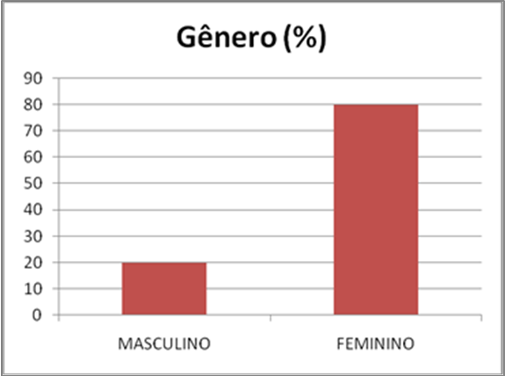
FONTE: PESQUISA DE CAMPO
FIGURA 02: DADOS PESSOAIS – IDADE (%)
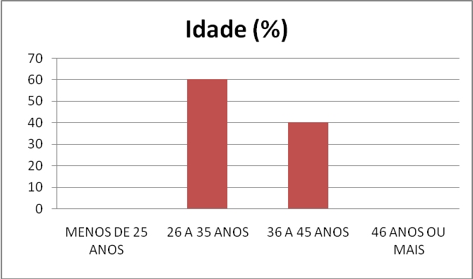
FONTE: PESQUISA DE CAMPO

Considerando a formação acadêmica, em todos os níveis de ensino, ou seja, educação básica, superior e pós-graduação, a maioria dos professores universitários não possui magistério e são graduados em Ciências Biológicas (80%). O fato de ser formado em ciências biológicas, em sua maioria (80%), contribui para a qualificação do curso.

FIGURA 03: FORMAÇÃO EM NÍVEL DE ENSINO BÁSICO (MAGISTÉRIO)
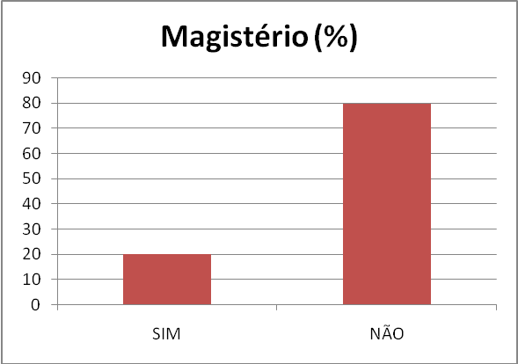
FONTE: PESQUISA DE CAMPO

FIGURA 04: FORMAÇÃO EM NÍVEL DE ENSINO SUPERIOR
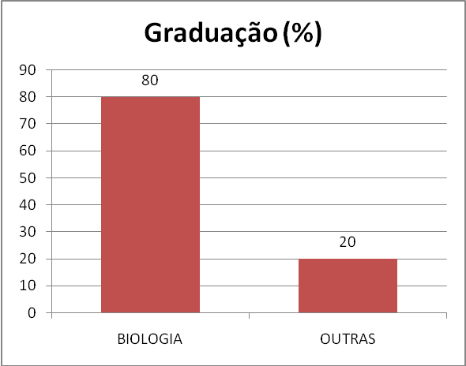
FONTE: PESQUISA DE CAMPO

Um dos primeiros resultados que chama a atenção na apresentação dos dados é justamente o que se refere à modalidade do curso de graduação, no qual os docentes investigados foram formados. Grande parte dos professores que atuam nessa área foi contemplada com a formação pedagógica onde optaram pela licenciatura, tendo assim acesso às disciplinas como Didática e Prática Pedagógica, Estrutura e Funcionamento do Ensino da Educação Básica e Psicologia Educacional.
A LDB 9394/96 determina que a formação dos professores universitários deva acontecer em cursos de Pós-Graduação, mas a própria lei não obriga tais cursos a oferecerem a formação pedagógica necessária para a atuação docente. De acordo com Pimenta (2002),

Considerando que os programas de mestrado e doutorado em áreas diversas da educacional se voltam para a formação de pesquisadores em seus campos específicos, e não à formação de professores, permanecem estes sem condições institucionais de se formar na docência. (PIMENTA, 2002, p. 154)

FIGURA 05: FORMAÇÃO EM NÍVEL DE PÓS-GRADUAÇÃO
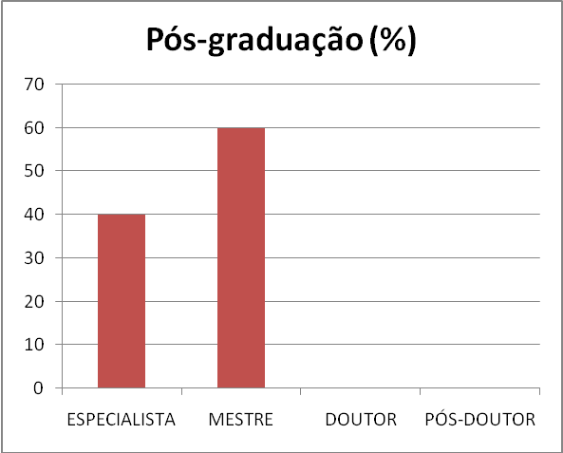
FONTE: PESQUISA DE CAMPO

Segundo a figura 05 a maioria dos professores da UEG possuem título de mestre (60%).

FIGURA 06: IDADE MÉDIA DE CONCLUSÃO
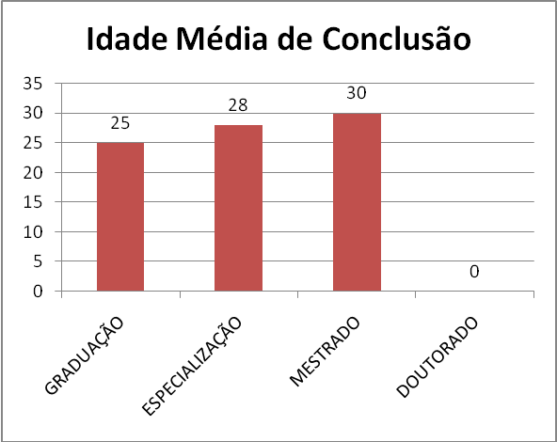
FONTE: PESQUISA DE CAMPO

Conforme constatado pela Figura 06, a idade com a qual conclui-se os cursos descresce cada vez mais, uma vez que em outros tempos tanto o mestrado quanto o doutorado, eram pretenções de pessoas com idade mais avançada. Essa afirmação é comprovada pelos dados colhidos mostrando que com 30 anos de idade, chega-se ao mestrado.

FIGURA 07: INSTITUIÇÕES EM QUE OS DOCENTES ATUAM
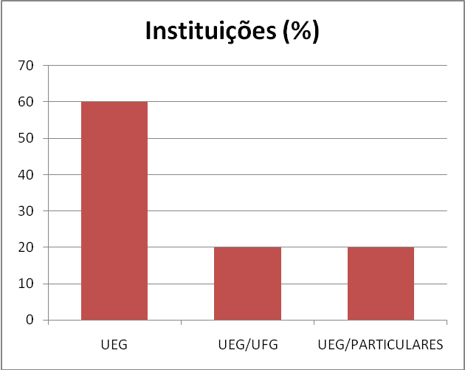
FONTE: PESQUISA DE CAMPO

Em relação às instituições onde os docentes ministram cursos (Figura 07), nota-se que 80% delas, consistem exclusivamente de instituições públicas sendo que somente 20% dos docentes lecionam em particulares. Devido à formação, a maioria dos professores (60%), optam por ministrar aulas somente em sua área (Figura 08). Quanto ao restante (40%), se arriscam em outras áreas do conhecimento.

FIGURA 08: DISCIPLINAS MINISTRADAS
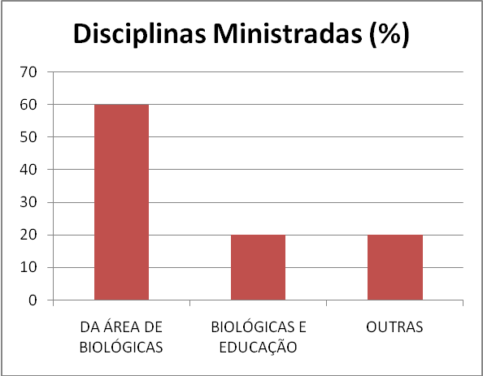
FONTE: PESQUISA DE CAMPO

Como mostra a figura 09, os docentes entrevistados que passaram pelo curso de Ciências Biológicas da Universidade Estadual de Goiás – Unidade Laranjeiras tem um tempo que varia de 2 a 5 anos no ensino superior.

FIGURA 09: TEMPO DE ENSINO SUPERIOR
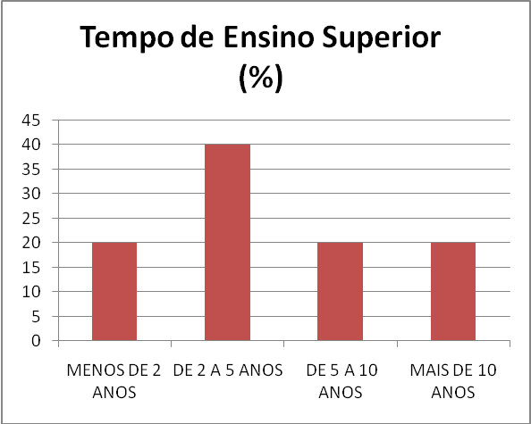
FONTE: PESQUISA DE CAMPO

Conforme as figuras 10 e 11 demonstram que, 60% dos docentes trabalham com pesquisa e, consequentemente, possuem publicações próprias, que vão desde simples publicações universitárias, até documentos dentro da própria área criados a partir de pesquisas e inferências.

FIGURA 10: DOCENTES QUE TRABALHAM COM PESQUISA
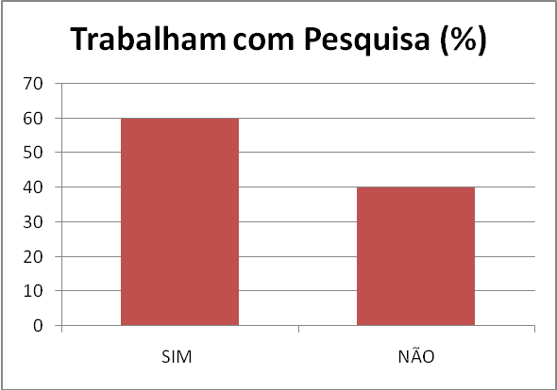
FONTE: PESQUISA DE CAMPO

FIGURA 11: DOCENTES QUE POSSUEM PUBLICAÇÕES
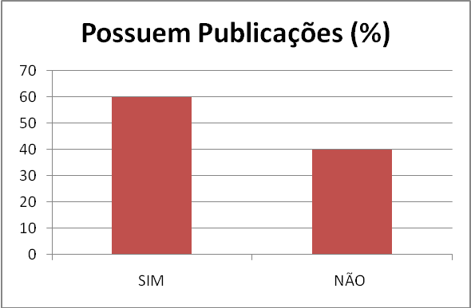
FONTE: PESQUISA DE CAMPO

Os docentes que participam de programas de extensão são a maioria, uma vez que 60% desses participam ou participaram desse tipo de atividade (Figura 12). Nenhum dos entrevistados ministram ou ministraram cursos de extensão (Figura 13).

FIGURA 12: PARTICIPAÇÃO EM CURSOS DE EXTENSÃO
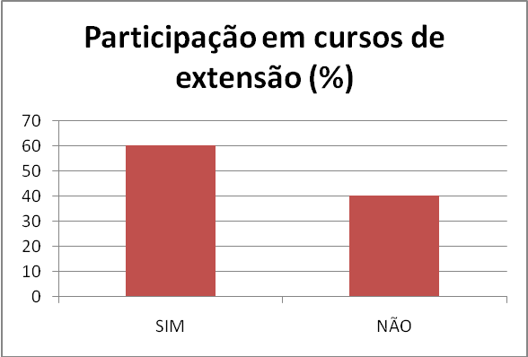
FONTE: PESQUISA DE CAMPO

FIGURA 13: MINISTRAÇÃO EM CURSOS DE EXTENSÃO
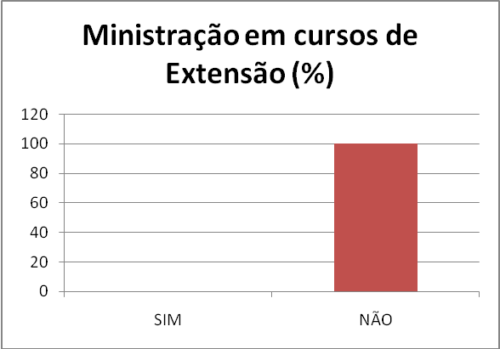
FONTE: PESQUISA DE CAMPO

Nota-se que além da docência, os profissionais procuram atuar em outras áreas, mesmo não sendo dentro da sua especialidade (Figura 14).

FIGURA 14: OUTRAS ÁREAS DE ATUAÇÃO DO PROFISSIONAL
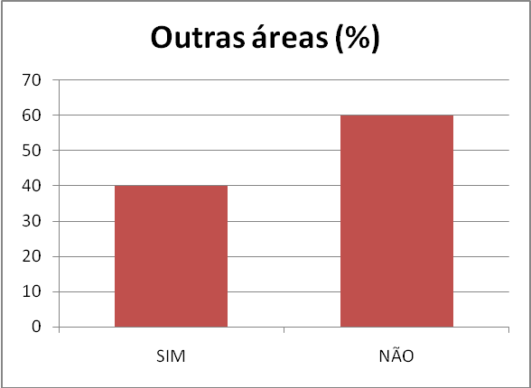
FONTE: PESQUISA DE CAMPO

A Figura 15 mostra uma grande diferença quando se trata de didática e prática pedagógica (60%). Em relação ao item “Nenhum dos itens anteriores”, incide nesse, os docentes que por sua vez, somente viram esse item no decorrer do curso normal de graduação.
Para Freire (1996), a educação tem função conscientizadora, devendo promover a transformação e melhoria das condições sociais através da orientação da população do âmbito social em que a prática educativa está inserida. Porém, se o docente não se encontra, no mínimo, preparado para ministrar aulas com qualidade e segurança aos acadêmicos do nível superior, certamente não proverá condições para que o aluno reflita sobre seus aprendizados e se conscientize de seu papel como cidadão e profissional responsável pelos diversos ambientes que o cercam.

FIGURA 15: IMPORTÂNCIA DAS DISCIPLINAS DIDÁTICA E PRÁTICA
PEDAGÓGICA
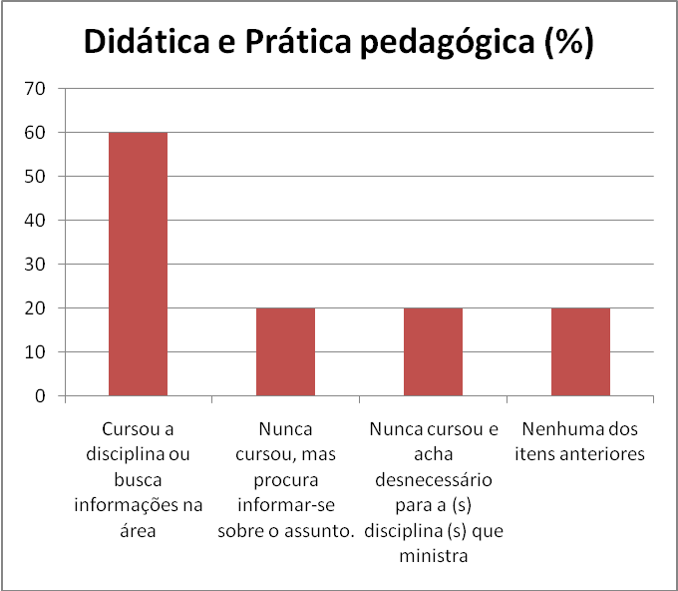
FONTE: PESQUISA DE CAMPO

Na figura 16, os docentes buscam se atualizar em eventos científicos, que em sua maioria é de 60%, visto que é adequado uma busca pela atualização dos mesmos.

FIGURA 16: PARTICIPAÇÃO DE EVENTOS NA ÁREA DE EDUCAÇÃO
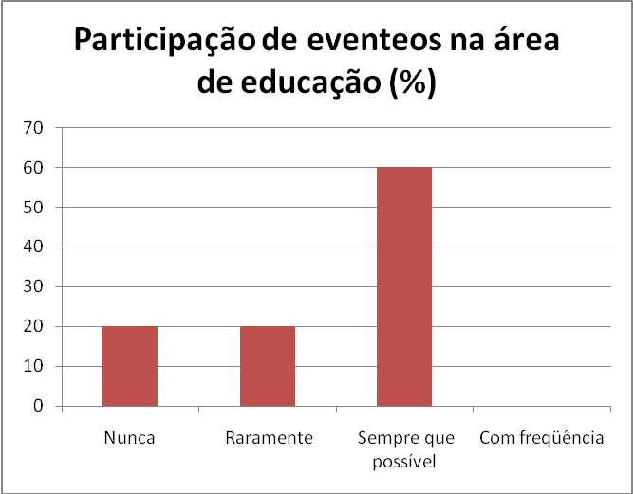
FONTE: PESQUISA DE CAMPO

Segundo os docentes entrevistados, 60% reconhecem que têm um nível de conhecimento razoável tanto na área específica como na pedagógica (Figura 17).

FIGURA 17: CLASSIFICAÇÃO DO NÍVEL DE CONHECIMENTO
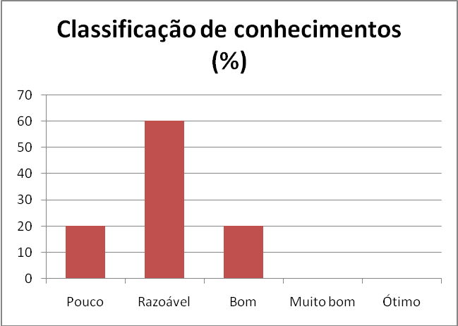
FONTE: PESQUISA DE CAMPO

FIGURA 18: IMPORTÂNCIA DE PROJETOS
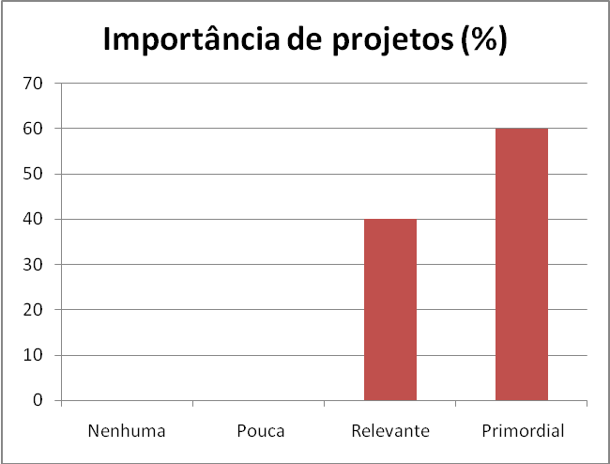
FONTE: PESQUISA DE CAMPO

A figura 18 indica que a importância de realização de projetos é primordial (60%) no aumento de conhecimentos, tanto na área específica como na pedagógica, onde os docentes se adequam por ser essencial, diferente do restante que acha relevante na carreira do profissional do ensino superior.

FIGURA 19: DEFINIÇÃO DE PROFESSOR UNIVERSITÁRIO
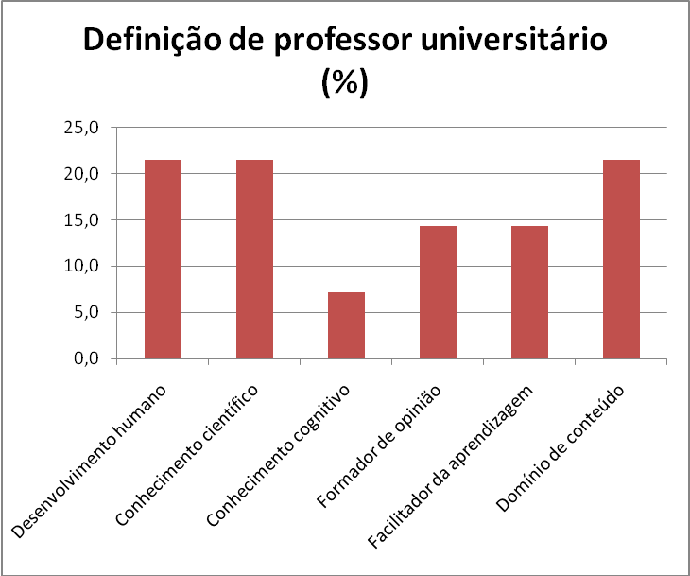
FONTE: PESQUISA DE CAMPO

Segundo a percepção dos entrevistados, os itens mais importantes com relação à “definição de professor universitário” são o conhecimento humano, conhecimento cientifico e domínio de conteúdo (Figura 19).
Além dessas características, o professor universitário deve possuir outras também consideradas importantes em sua profissão, por exemplo, o de ser crítico reflexivo e inovador.
O professor crítico reflexivo nunca se satisfaz com sua prática, jamais a julga perfeita, concluída, sem possibilidade de aprimoramento. Está sempre em contato com outros profissionais, lê, observa, analisa para atender sempre melhor ao aluno, sujeito e objeto de sua ação docente (JAMARDO NETO, 2007).
Um professor inovador é aquele que esta sempre buscando uma forma nova de trabalhar os conteúdos aos alunos. Quando o professor está refletindo ele tem a oportunidade de melhorar o que está sendo feito, rever acontecimentos.
Segundo Jamardo Neto (2007), um docente inovador é aquele que busca o diálogo, a formação continuada, o aprimoramento e atualização de sua metodologia, tendo como foco principal à aprendizagem do aluno como detentor de algum saber.

FIGURA 20: ABORDAGEM DE ENSINO-APRENDIZAGEM POR
COMPETÊNCIAS E HABILIDADES
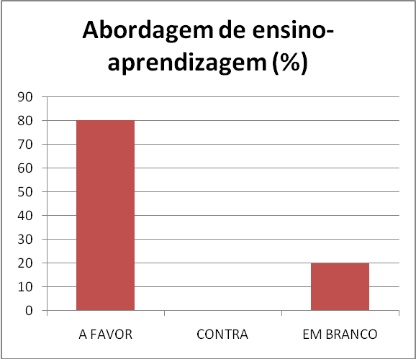
FONTE: PESQUISA DE CAMPO

Outro aspecto a ser considerado é com relação ao conceito de competências e habilidades.
Segundo o Documento Básico do ENEM, competências são as modalidades estruturais da inteligência, ou melhor, ações e operações que utilizamos para estabelecer relações com e entre objetos, situações, fenômenos e pessoas que desejamos conhecer. As habilidades decorrem das competências adquiridas e referem-se ao plano imediato do “saber fazer”. Por meio das ações e operações, as habilidades aperfeiçoam-se a articulam-se, possibilitando nova reorganização das competências. (ENEM, 1999).
Perrenoud (1999) define competência como “uma capacidade de agir eficazmente em um determinado tipo de situação, apoiada em conhecimentos, mas sem limitar-se a eles”. Para enfrentar e resolver uma situação-problema é necessários diversos recursos entre os quais estão os conhecimentos como representações da realidade que armazenamos através de nossa experiência e de nossa formação (GASPARIN, 2007)
De acordo com Gasparin (2007), as formas de realização das competências foram chamadas de habilidades. Um feixe de habilidades, referidas a contextos mais específicos, caracteriza a competência no âmbito prefigurado; é como se as habilidades fossem microcompetências, ou como se as competências fossem macro habilidades.
A abordagem de ensino-aprendizagem é um assunto bastante comentado na área de educação. Nesse estudo 80% dos entrevistados são a favor dessa abordagem de ensino por competência e habilidades.

FIGURA 21: AUTO-ANÁLISE DA PRÓPRIA COMPETÊNCIA PROFISSIONAL
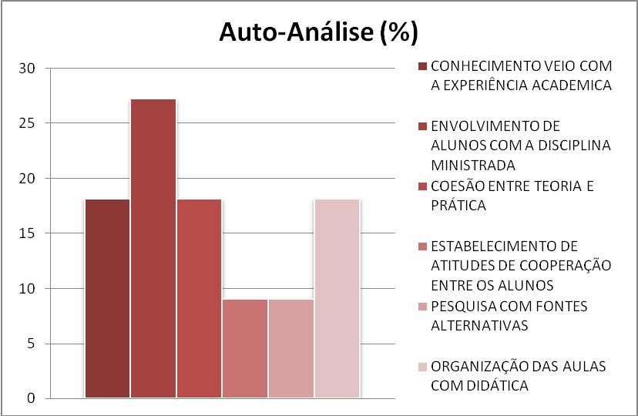
FONTE: PESQUISA DE CAMPO

Com relação à auto-análise (Figura 21) fica claro que a maioria dos professores percebe um rendimento maior de sua competência profissional à medida que existe um grande envolvimento de alunos com a disciplina ministrada, associada ao fato de o conhecimento vir com a experiência acadêmica, bem como de a disciplina ter coesão entre teoria e prática, alternando com a organização das aulas com didática.
Não é suficiente, porém, conhecer tudo sobre um assunto para ser competente na solução de um determinado problema. Para Gasparin (2007), a competência envolve identificar e mobilizar conhecimentos científicos adquiridos diante de um problema real e concreto a ser solucionado.
É necessário readequar os conhecimentos, julgando sua pertinência em relação a cada situação concreta e mobilizá-los com discernimento (GASPARIN, 2007). Este processo é muito mais complexo do que a simples aplicação de uma regra ou conhecimento que se obteve.

CONSIDERAÇÕES FINAIS

As universidades estão em constantes transformações devido às turbulências que vêm dos avanços tecnológicos, das mudanças de regras na economia e da elevação do grau das exigências de seus clientes, necessitando, portanto, de docentes que sejam líderes que tenham visão de futuro condizente não só com o momento atual, mas, principalmente, com as novas tendências educacionais.
Para Pimenta (2002), é preciso considerar que a atividade profissional de todo docente possui uma natureza pedagógica, isto é, está vinculada a objetivos educativos de formação humana e a processos metodológicos e organizacionais de construção e apropriação de saberes e modos de atuação.
Por isso, para ensinar o professor necessita de conhecimentos e práticas além da sua especialidade. Segundo Libâneo (1998), cada docente deverá ter uma diretriz orientada da prática educativa.
De acordo com Januário (2007), os professores contribuem com seus saberes, seus valores e suas experiências nessa complexa tarefa de melhorar a qualidade do ensino, sendo assim sua prática não deve ser baseada na racionalidade técnica, mas sim na sua consciência de ampliar seus conhecimentos, em especial os pedagógicos, que facilitam o confronto de suas ações cotidianas com as produções teóricas, as contextualizando com um saber significativo.
Faz-se também necessário, de acordo com Januário (2007), o desenvolvimento de algumas competências fundamentais para o exercício da prática pedagógica: a liderança, a ação interpessoal para a eficácia da prática, gestão participativa com a instituição e seus alunos, contribuir para a qualidade da universidade, a construção da autonomia como finalidade da educação e ser pessoalmente um eterno aprendiz.
Como se vê, existe no curso uma demarcação explícita entre os saberes que são ensinados nas disciplinas, configurando um “território curricular” que deixa obstáculos em trabalhos que poderiam ser de cunho interdisciplinar, uma vez que as disciplinas são organizadas em conteúdos isolados por si mesmos, desconsiderando suas inter-relações conceituais, historicamente constituídas. Entende-se que, em um curso de Licenciatura em Ciências Biológicas não se pode mais ter uma visão limitada das disciplinas em si, onde os fios de relações existentes não possam formar uma teia.
Em realidade, algumas disciplinas cursadas ao longo do curso baseadas na matriz curricular, foram lecionadas isoladamente, em que os conteúdos, na maioria das vezes, se limitavam a um ponto qualquer, seja ela na área de educação, seja na área específica de Ciências Biológicas. Dessa forma, o conhecimento fica compartimentado num monólogo que esvazia as possibilidades de um tratamento interdisciplinar que valorize a pluralidade dos saberes de outras disciplinas. Esse ainda aponta a necessidade de aprofundar estas questões em estudos sobre a formação de professores que tome como objeto o tratamento das temáticas da grade curricular do curso de graduação. Há, assim, um extenso campo a ser explorado teoricamente, nos cursos de licenciatura, em especial, nos de Ciências Biológicas.
As características e atitudes relativas aos aspectos afetivos do relacionamento professor-aluno são mediadores, para que, através dos domínios do conteúdo específico da disciplina e dos aspectos didático-pedagógicos, o processo ensino-aprendizagem se concretize com sucesso. Destaca-se o caráter obstrutor das características, comportamentos e atitudes relativas aos aspectos afetivos da relação professor/aluno, quando negativamente orientadas, dificultando sobremaneira, ou mesmo inviabilizando os sucessos na aprendizagem do aluno.
O professor considerado como real possui características e atitudes consideradas como as mais positivas e desejadas para o professor ideal. Quanto ao professor ideal é aquele que conhece profundamente a disciplina que leciona, tem clareza e linguagem fácil em suas explicações, admite e demonstra haver maneiras diferentes de ensinar, demonstra segurança e domínio de si na condução do ensino, não faz discriminações entre alunos, não é irônico, indelicado e não humilha o aluno, sabendo organizar o ensino e, por fim, que não grite, ameace, ou seja, grosseiro com seus aprendizes (GABRIELLI; PELÁ, 2007).
Sendo assim, o docente do ensino superior é um profissional da educação, pois somente com a união dos conhecimentos específicos da área, com os conhecimentos pedagógicos, é que se constitui uma prática eficaz, capaz de formar profissionais e cidadãos, críticos e conscientes.
Na área da Biologia, de acordo com as observações realizadas e com a teoria, de primeiro momento, existe uma lacuna, onde o professor ainda não está conseguindo trabalhar de forma interdisciplinar, as matérias da área de licenciatura com as específicas do curso.
Os resultados a seguir demonstram o perfil do atual docente do curso de Ciências Biológicas – Licenciatura Plena Parcelada da Universidade Estadual de Goiás:
- A maioria é jovem, ou seja, com idade entre 26 e 35 anos;
- Não possuem magistério (80%);
- 80% possuem graduação em Ciências Biológicas;
- 60% são mestres e 40% especialistas;
- Idade média de conclusão de 28 anos a especialização e 30 anos o mestrado;
- 40% tem atuação de ensino superior de 2 a 5 anos;
- 60% trabalham com pesquisas e têm publicações;
- 60% participaram de algum curso de extensão;
- Nenhum dos entrevistados ministram ou ministraram cursos de extensão;
- 60% não trabalham em outras áreas.
Uma vez que, as disciplinas curriculares dos cursos de licenciatura têm seu foco nas áreas didáticas e pedagógicas, os cursos de bacharelado são voltados mais para a área de pesquisas e desenvolvimentos práticos do conhecimento. Este, como citado anteriormente, é o maior entrave na ministração desse curso.

REFERÊNCIAS BIBLIOGRÁFICAS

BARZANO, M. A.; SELLES, S. E. Formação de professores de biologia e as questões ambientais: territórios demarcados? Disponível em: <http://www.anped.org.br/reunioes/24> Acesso em: 03 jul. 2007.
BRASIL. Ministério da Educação – Coordenação Geral do Exame Nacional do Ensino Médio – ENEM. Exame nacional do ensino médio: Documento Básico. Brasília: Instituto Nacional de Estudos e Pesquisas Educacionais, 1999.
BRASIL, Lei nº 9394/96. Lei de Diretrizes e Bases da Educação Nacional. Brasília: 1996.
CAVALCANTE, A. C. M. Ensino de Biologia na UFPI e UESPI: a reprodução fragmentada dos conteúdos. Teresina: EDUFPI, 1996. Disponível em: <www.cefetflo.edu.br/uned-floriano/download/PPPBiologia2006.pdf> Acesso em: 03 set. 2007.
CONSELHO FEDERAL DE BIOLOGIA. Lei n° 6.684/79. Lei de regulamentação das profissões do Biólogo e Biomédico e criação do Conselho Federal e Conselhos Regionais de Biologia e Biomedicina. Disponível em: <http://www.cfbio.org.br/instituicao/legislacao/lei_6684.html> Acesso em: 21 jun. 2007.
CYSNEIROS, P. G. Novas Tecnologias, Informação e Educação. Educação e Sociedade. CEDES, Campinas, São Paulo, vol.25 n.86, Abril 2004. Disponível em <http://www.cedes.unicamp.br/revista/rev/sumarios/sum86.html#9> Acesso em: 03 set. 2007.
DEMO, P. Pesquisa e construção do conhecimento. Rio de Janeiro: Tempo Brasileiro, 1993.
ESTEBAN, M. T. O que sabe quem erra? Reflexões sobre avaliação e fracasso escolar. In: A formação docente: apagando fronteiras e redefinindo territórios. Rio de janeiro: DP&A, 2001.
FERNANDES, M. N. O. Líder-educador: Novas formas de gerenciamento. Petrópolis: Vozes, 2001.
FREIRE, P. Pedagogia da autonomia: saberes necessários à prática educativa. 27 ed. São Paulo: Paz e Terra, 1996.
GABRIELLI, J. M. W.; PELÁ, N. T. R. O professor real e o ideal na visão de um grupo de graduandos de enfermagem. Revista Esc. Enfermagem USP. 2004; 38(2): 168-74. <www.ee.usp.br/reeusp/upload/pdf/108.pdf> Acesso em: 05 out. 2007.
GASPARIN, J. L.. Formação do professor para competências e habilidades. 2003 <http://www.ppe.uem.br/publicacao/sem_ppe_2003/TrabalhosCompletos/pdf/042.pdf> Acesso em 29 set. 2007.
GATTI, B. A. Formação de professores e carreira: problemas e movimentos de renovação. Campinas, São Paulo, Autores associados, 1997.
GIL, A. C. Metodologia do ensino superior. 4. ed. São Paulo: Atlas, 2005.
GOEDERT, L. A formação de professores de biologia e a prática docente - o ensino da evolução - Universidade Federal de Santa Catarina 4ª Semana de Ensino, Pesquisa e Extensão. Disponível em: <http://www.sepex.ufsc.br/anais_4/trabalhos> Acesso em 03 jul. 2007.
JAMARDO NETO, R. O professor universitário inovador: Currículo por competências. Congresso Internacional de Educação do UNIBAVE. Orleans, 2006. <http://www.febave.org.br/congressounibave/congresso_publicacao/congresso_artigos/ramon_ramardo.pdf> Acesso em 29 set. 2007.
JANUÁRIO, P. C. Formação de formadores: o docente do ensino superior é um profissional da educação. Disponível em: <http://www.filologia.org.br/soletras> Acesso em 02 jul. 2007.
LIBÂNEO, J. C. Pedagogia e pedagogos, para quê? São Paulo: Cortez, 1998.
LIMA, E. S. A função antropológica do ensinar. Revista Nova Escola v. 15, n. 138, p. 9-11. São Paulo. 2000.
MORIN, E. Os sete saberes necessários à educação do futuro. São Paulo: Cortez: Brasília, DF; UNESCO, 2000.

LISITA, V. M. S. S. (org.). Formação de professores: políticas, concepções e perspectivas. Goiânia: Editora Alternativa, 2001.
PEREIRA, J. E. D. Formação de Professores: pesquisas, representações e poder. Belo Horizonte: Autêntica, 2000. Disponível em: <http://www.anped.org.br/reunioes/24> Acesso em: 03 jul. 2007.
PERRENOUD, P. Ensinar: Agir na Urgência, Decidir na Incerteza. 2 ed. Porto Alegre: Artes Médicas, 2001.
________________. As dez novas competências para ensinar. Porto Alegre: Artes Médicas, 2000.
________________. Construir as competências desde a escola. Porto Alegre: Artes Médicas, 1999.
PIMENTA, S. G. (org.) Saberes pedagógicos e atividade docente. 3 ed. São Paulo: Cortez, 2002.
PIMENTA, S. G.; Anastasiou, L. G. C. Docência no ensino superior. São Paulo: Cortez, 2002.
PROJETO PEDAGÓGICO DO CURSO DE LICENCIATURA PLENA EM BIOLOGIA – CEFET / PI, 2006. Disponível em: <http://www.cefetflo.edu.br/uned-floriano/download/PPPBiologia2006.pdf > Acesso em: 03 set. 2007.
VANZO, G. F. S. Philippe Perrenoud no ensino universitário: um estudo sobre as competências para ensinar dos professores do curso de graduação em Ciências Contábeis de uma instituição privada de ensino. Dissertação (mestrado) – Fundação Escola de Comércio Álvares Penteado – FECAP. São Paulo, 2006. Disponível em: <http://dominiopublico.mec.gov.br/pesquisa/DetalheObraForm> Acesso em: 20 abr. 2007.
VIOLA, J.; CICILLINI, G. A. Docência universitária: trajetórias e saberes da formação de professores na área de ciências biológicas da UFU. Belo Horizonte. Disponível em: <http://www.horizontecientifico.propp.ufu.br/include/getdoc> Acesso em: 03 set. 2007.
UNIVERSIDADE ESTADUAL DE GOIÁS. Licenciatura Plena Parcelada. Goiânia - Goiás Disponível em: <http://www.ueg.br/lpp.htm> Acesso em: 14 set. 2007.

APÊNDICES
APENDICE 01

E-mail enviado aos professores do curso de Ciências Biológicas – Licenciatura Plena Parcelada da Universidade Estadual de Goiás.

Oi professor (a). Tudo bem?
Meu nome é Kelley Cristiny e sou aluna de especialização em Docência Universitária da Universidade Estadual de Goiás.
Estou desenvolvendo a minha monografia cujo tema ainda não foi definido. Com relação à orientação, estou com a professora Suely Vieira. Qualquer dúvida entre em contato com a mesma ou com as professoras Liliane Coelho (coordenadora do curso de Ciências Biológicas - LPP), ou com a Oneida (coordenadora do curso de pós-graduação em Docência Universitária).
Envio neste um questionário com a finalidade de adquirir dados como parte integrante de minha monografia. Gostaria que respondesse, lembrando que os dados pessoais não serão divulgados, apenas os dados estatísticos serão integrados, portanto, nenhum nome ou cargo serão citados. Esse questionário era pra ter sido enviado com mais tempo, no entanto, tive problemas de ordem pessoal e não pude enviá-lo antes com mais tempo. Dessa forma peço que, se possível, responda e envie de volta nesse mesmo e-mail, o mais breve possível.
Desde já, agradeço a colaboração e estou aberta a quaisquer dúvidas acerca deste assunto.

Atenciosamente,

Kelley Cristiny Pereira Pires
Especialização em Docência Universitária – UEG.
APÊNDICE 02

Nas universidades, faculdades e outras instituições de ensino superior existem profissionais que atuam como docentes sem serem habilitados para tal função. Para isso, existem os cursos de pedagogia, de licenciatura, de aperfeiçoamento na área da educação, pós-graduação entre outros. Por esse motivo, foi realizada essa pesquisa (questionário abaixo), com o intuito de conhecer o perfil do profissional do ensino superior, sua formação acadêmica e experiência.

Questionário
1. Dados pessoais
a) Gênero:
( ) masculino ( ) feminino
b) Qual a sua idade?
( ) Menos de 25 anos
( ) 26 a 35 anos
( ) 36 a 45 anos
( ) 46 anos ou mais

2. Formação Acadêmica
a) Possui formação em magistério (em nível de ensino médio)?
( ) sim ( ) não
b) Qual (is) o (s) curso (s) de graduação que possui (somente graduação)? ___________________________________________________________________
c) Qual o seu nível de formação acadêmica (completo)?
( ) Especialista
( ) Mestre
( ) Doutor (a)
( ) Pós-doutorado
d) Com qual idade você concluiu:
Graduação ______________________
Especialização ___________________
Mestrado _______________________
Doutorado ______________________
3. Experiências profissionais
a) Qual (is) instituição (ões) de ensino em que você atua (faculdade, universidade ou centro tecnológico)?___________________________________________________
b) Qual (is) disciplina (s) que você ministra nesta (s) instituição (ões) de ensino: ___________________________________________________________________
c) Quanto tempo leciona no ensino superior?
( ) Menos de 2 anos
( ) De 2 a 5 anos
( ) De 5 a 10 anos
( ) Mais de 10 anos
d) Trabalha com pesquisa?
( ) sim ( ) não
Se não, por qual motivo? _______________________________________________
e) Possui publicações?
( ) sim ( ) não Quantas? ___________________________
f) Fez algum curso de extensão?
( ) sim ( ) não Qual área? __________________________
g) Já ministrou algum curso de extensão?
( ) sim ( ) não Qual área? __________________________
h) Você realiza outras atividades profissionais além da docência?
( ) Sim ( ) Não
Quais? _____________________________________________________________

4. Com relação à disciplina Didática e Prática Pedagógica ou disciplinas afins:
a) Já cursou na pós-graduação
b) Fez algum curso específico
c) Nunca cursou e acha desnecessário para a (s) disciplina (s) que ministra
d) Nunca cursou, mas procura informar-se sobre o assunto.

5. Costuma participar de eventos (congressos, palestras, seminários, etc.) da área de Educação?
a) Nunca
b) Raramente
c) Sempre que possível
d) Com freqüência

6. Como você classificaria seus conhecimentos sobre a "abordagem por competências" no processo de ensino-aprendizagem?
a) Pouco
b) Razoável
c) Bom
d) Muito bom
e) Ótimo

7. Qual a importância dos projetos de pesquisa na formação do docente do Ensino Superior?
a) Nenhuma
b) Pouca
c) Relevante
d) Primordial

8. Na sua percepção, resumidamente, o que é ser professor universitário?
_________________________________________________________________________________________________________________________________________________________________________________________________________

9. Comente, a favor ou contra (de forma resumida), a abordagem de ensino-aprendizagem baseada em competências e habilidades.
_________________________________________________________________________________________________________________________________________________________________________________________________________

10. Defina sua própria competência na disciplina que ministra, por meio de uma auto-análise, tanto de conhecimento quanto de experiência.
_________________________________________________________________________________________________________________________________________________________________________________________________________

APENDICE 03

RESULTADOS DO QUESTIONÁRIO

- Dados pessoais
- Gênero
Gênero | Nº professores | %
Masculino | 1 | 20
Feminino | 4 | 80
Total | 5 | 100

- Idade
Idade | Nº professores | %
Menos de 25 anos | 0 | 0
26 a 35 anos | 3 | 60
36 a 45 anos | 2 | 40
46 anos ou mais | 0 | 0
Total | 5 | 100

- Formação acadêmica
- Formação em magistério
Formação em magistério | Nº professores | %
Sim | 1 | 20
Não | 4 | 80
Total | 5 | 100

- Formação em graduação
Formação em graduação | Nº professores | %
Biologia | 4 | 80
Outras | 1 | 20
Total | 5 | 100

- Nível de formação acadêmica
Formação acadêmica | Nº professores | %
Especialista | 2 | 40
Mestre | 3 | 60
Doutor | 0 | 0
Pós-doutor | 0 | 0
Total | 5 | 100

- Idade média de conclusão
Curso | Idade média
Graduação | 25
Especialização | 28
Mestrado | 30
Doutorado | 0

- Experiências profissionais
- Instituições em que os docentes atuam
Instituição | Nº professores | %
UEG | 3 | 60
UEG/UFG | 1 | 20
UEG/particulares | 1 | 20
Total | 5 | 100

- Disciplinas ministradas
Disciplinas ministradas | Nº professores | %
Da área de biológicas | 3 | 60
Biológicas e educação | 1 | 20
Outras | 1 | 20
Total | 5 | 100

- Tempo de atuação no ensino superior
Tempo de ensino superior | Nº professores | %
Menos de 2 anos | 1 | 20
De 2 a 5 anos | 2 | 40
De 5 a 10 anos | 1 | 20
Mais de 10 anos | 1 | 20
Total | 5 | 100

- Docentes que trabalham com pesquisa
Pesquisa | Nº professores | %
Sim | 3 | 60
Não | 2 | 40
Total | 5 | 100

- Docentes que possuem publicações
Publicações | Nº professores | %
Sim | 3 | 60
Não | 2 | 40
Total | 5 | 100

- Participação em cursos de extensão
Participação em curso de extensão | Nº professores | %
Sim | 3 | 60
Não | 2 | 40
Total | 5 | 100

- Ministração em cursos de extensão
Ministração em cursos de extensão | Nº professores | %
Sim | 0 | 0
Não | 5 | 100
Total | 5 | 100

- Outras áreas de atuação do profissional
Outras áreas | Nº professores | %
Sim | 2 | 40
Não | 3 | 60
Total | 5 | 100

- Importância das disciplinas didática e prática pedagógica
Didática e prática pedagógica | Nº professores | %
Já cursou na pós-graduação | 1 | 20
Fez algum curso específico | 1 | 20
Nunca cursou e acha desnecessário para a (s) disciplina (s) que ministra | 1 | 20
Nunca cursou, mas procura informar-se sobre o assunto. | 1 | 20
Nenhuma dos itens anteriores | 1 | 20
Total | 5 | 100

- Participação de eventos na área de educação
Participação de eventos na área de educação | Nº professores | %
Nunca | 1 | 20
Raramente | 1 | 20
Sempre que possível | 3 | 60
Com freqüência | 0 | 0
Total | 5 | 100

- Classificação do nível de conhecimento
Classificação de conhecimentos | Nº professores | %
Pouco | 1 | 20
Razoável | 3 | 60
Bom | 1 | 20
Muito bom | 0 | 0
Ótimo | 0 | 0
Total | 5 | 100

- Importância de projetos
Importância de projetos | Nº professores | %
Nenhuma | 0 | 0
Pouca | 0 | 0
Relevante | 2 | 40
Primordial | 3 | 60
Total | 5 | 100

- Definição de professor universitário
Definição de professor universitário | Nº professores | %
Desenvolvimento humano | 3 | 21,4
Conhecimento científico | 3 | 21,4
Conhecimento cognitivo | 1 | 7,1
Formador de opinião | 2 | 14,3
Facilitador da aprendizagem | 2 | 14,3
Domínio de conteúdo | 3 | 21,4
Total | 14 | 100,0

- Abordagem de ensino-aprendizagem por competências e habilidades
Abordagem de ensino-aprendizagem | Nº professores | %
A favor | 4 | 80
Contra | 0 | 0
Em branco | 1 | 20
Total | 5 | 100

- Auto-análise da própria competência profissional
Auto-análise | Nº professores | %
Conhecimento veio com a experiência acadêmica | 2 | 18
Envolvimento de alunos com a disciplina ministrada | 3 | 27
Coesão entre teoria e prática | 2 | 18
Estabelecimento de atitudes de cooperação entre os alunos | 1 | 9
Pesquisa com fontes alternativas | 1 | 9
Organização das aulas com didática | 2 | 18
Total de respostas | 11 | 100

ANEXO

UNIVERSIDADE ESTADUAL DE GOIÁS
MATRIZ CURRICULAR DO CURSO DE CIENCIAS BIOLÓGICAS
HABILITAÇÃO LICENCIATURA PLENA EM BIOLOGIA
TÍTULO OBTIDO: LICENCIADO EM BIOLOGIA
INTEGRALIZAÇÃO DO CURSO: 03 ANOS (MÍNIMO) E 05 ANOS NO MÁXIMO
CARGA HORÁRIA DO CURSO: 3200 h/aula.

SÉRIE | DISCIPLINAS | CH | LAB | PBO | CHT
1.ª | LEITURA E PRODUÇÃO TEXTUAL | 60 | - | - | 60
1.ª | METODOLOGIA DO TRABALHO CIENTÍFICO | 70 | - | 10 | 80
1.ª | CITOLOGIA E HISTOLOGIA | 70 | - | 10 | 80
1.ª | EMBRIOLOGIA | 70 | - | 10 | 80
1.ª | PSICOLOGIA DA EDUCAÇÃO | 70 | - | 10 | 80
1.ª | DIDÁTICA – TEORIA E METODOLOGIA PEDAGÓGICA | 80 | - | 10 | 90
1.ª | ZOOLOGIA DE INVERTEBRADOS | 60 | - | 20 | 80
1.ª | EDUCAÇÃO PARA DIVERSIDADE | 70 | 10 | 10 | 90
1.ª | MORFOLOGIA VEGETAL | 60 | - | 10 | 80
1.ª | ANATOMIA HUMANA | 80 | 10 | 10 | 100
1.ª | PRÁTICA PEDAGÓGICA I | 130 | - | - | 130
1.ª | ATIVIDADES COMPLEMENTARES I | 70 | - | - | 70
1.ª | TOTAL DA 1ª. SÉRIE | 950 | 40 | 110 | 1100
2.ª | ORGANIZAÇÃO DA EDUCAÇÃO BÁSICA E POLÍTICA PÚBLICA | 60 | - | - | 60
2.ª | PLANEJAMENTO CURRICULAR E GESTÃO EDUCACIONAL | 60 | - | 10 | 70
2.ª | BIOESTATÍSTICA | 60 | - | - | 60
2.ª | ZOOLOGIA DE VERTEBRADOS | 60 | - | - | 70
2.ª | GEOLOGIA E PALEONTOLOGIA | 60 | 10 | 10 | 80
2.ª | BIOQUÍMICA E BIOLOGIA MOLECULAR | 60 | 10 | 10 | 80
2.ª | BIOFÍSICA | 60 | - | 10 | 70
2.ª | FISIOLOGIA HUMANA | 60 | 10 | 10 | 80
2.ª | FISIOLOGIA VEGETAL | 60 | - | 10 | 70
2.ª | EDUCAÇÃO E TECNOLOGIA DA EDUCAÇÃO | 60 | - | 10 | 70
2.ª | QUÍMICA GERAL E ORGANIZAÇÃO | 60 | 10 | 10 | 80
2.ª | METODOLOGIA DO ENSINO DE BIOLOGIA I | 60 | - | 10 | 70
2.ª | PRÁTICA PEDAGÓGICA II | 130 | - | - | 130
2.ª | ATIVIDADES COMPLEMENTARES II | 70 | - | - | 70
2.ª | TOTAL DA 2ª. SÉRIE | 920 | 40 | 100 | 1060
3.ª | PROJETO DE PESQUISA | 60 | - | 10 | 70
3.ª | EDUCAÇÃO INCLUSIVA | 70 | - | 10 | 80
3.ª | EVOLUÇÃO | 70 | - | - | 70
3.ª | ECOLOGIA E EDUCAÇÃO AMBIENTAL | 80 | - | 20 | 100
3.ª | GENÉTICA | 70 | 10 | 10 | 90
3.ª | BIOGEOGRAFIA | 70 | - | 10 | 80
3.ª | PARASITOLOGIA | 80 | - | - | 80
3.ª | METODOLOGIA DO ENSINO DE BIOLOGIA II | 70 | - | 20 | 90
3.ª | MICROBIOLOGIA E IMUNOLOGIA | 60 | 10 | 10 | 80
3.ª | PRÁTICA PEDAGÓGICA III | 140 | - | - | 140
3.ª | TRABALHO DE CONCLUSÃO DE CURSO (TCC) | 100 | - | - | 100
3.ª | ATIVIDADES COMPLEMENTARES III | 60 | - | - | 60
3.ª | TOTAL DA 3ª. SÉRIE | 930 | 20 | 90 | 1040
 | CARGA HORÁRIA TOTAL | 2800 | 100 | 300 | 3200

CH – Carga Horária (presencial)
PBO – Pesquisa Bibliográfica Orientada (extra-classe)
CHT – Carga Horária Total
TCC – Trabalho de Conclusão de Curso (turma será dividida em 2 grupos)
PC – Prática Curricular (10% da carga horária presencial de todas as disciplinas)

